五星呼伦贝尔双飞六日行程单
产品编号 | 021753147500ZP | 出发地 | 无锡市 | 目的地 | 海拉尔区
行程天数 | 6 | 去程交通 | 飞机 | 返程交通 | 飞机
参考航班 | 无
产品亮点 | 霸道出行:
产品介绍 | 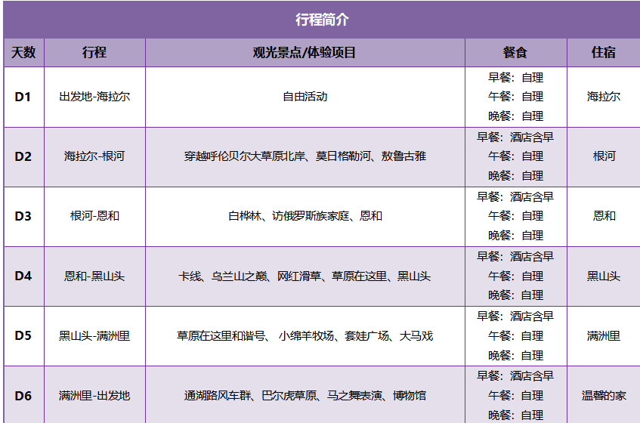
行程安排
D1
行程详情 | 出发地-海拉尔（飞机）  前往机场乘坐飞机前往“草原明珠”【海拉尔】。
用餐 | 早餐：X 午餐：X 晚餐：X
住宿 | 海拉尔
D2
行程详情 | 海拉尔 /呼伦贝尔北岸 /根河（270公里，行车约4小时）  【呼伦贝尔大草原—莫日格勒河北岸】我们将驱车前往风景如画的莫日格勒河北岸。莫日格勒河被誉为“天下第一曲水”，它蜿蜒流淌在广袤的草原上，如同一条银色的绸带，在阳光下闪烁着耀眼的光芒。在这里，您可以欣赏到草原的辽阔与壮美，感受到大自然的宁静与和谐。我们将沿着河岸漫步，聆听河水潺潺的流淌声，欣赏河面上倒映的蓝天白云，仿佛置身于一幅美丽的画卷之中。
用餐 | 早餐：√ 午餐：X 晚餐：X
住宿 | 根河
D3
行程详情 | 根河/恩和（200公里，行车约3.5小时）  【AAAA 童话王国白桦林】（含电瓶车 15 元/人）
用餐 | 早餐：√ 午餐：X 晚餐：X
住宿 | 恩和木刻楞
D4
行程详情 | 恩和/黑山头 (100公里，行车约3小时)  【中俄边防公路-卡线】 这里的边防公路，几乎没有村落，若即若离的额尔古纳河在连绵的沃野上千回百转，
用餐 | 早餐：√ 午餐：X 晚餐：X
住宿 | 蒙古包（体验为主）：哈萨尔圣地草或蒙汗家园蒙古包或天骄草原蒙古包同等级 如遇蒙古包满房的情况则调整为黑山头/额尔古纳市区住宿 参考酒店：黑山头哈日乌拉大酒店/额尔古纳白桦大酒店/城市森林酒店/贝加尔会馆或同级
D5
行程详情 | 黑山头/满洲里(250公里，行车约4小时)  【草原在这里-和谐号网红火车】火车车身给无垠的草原增加了一抹跳动的色彩，草原和谐号火车运行中清风拂面，可以尽情的呼吸大自然的气息，远远的看到了穿行于草原上的小火车，沿途是蓝天绿地美不胜收，仿佛走进了宫崎骏的童话世界！梦幻小火车伴随着鸣笛声从一望无际的草原中央慢慢的驶向云端，远离城市喧嚣，放飞自我~
用餐 | 早餐：√ 午餐：X 晚餐：X
住宿 | 满洲里
D6
行程详情 | 满洲里/海拉尔(220公里，行车约2.5小时)-出发地  【通湖路风车群】一路驰骋于草原，向着心中的那边海进发，巨型的大风车屹立于山巅，给草原带来了新的景象；
用餐 | 早餐：√ 午餐：X 晚餐：X
住宿 | 出发地
费用说明
费用包含 | 大交通：出发地-海拉尔经济舱机票（含税）
费用不包含 | 补充 ：
其他说明
预订须知 | 亲爱的游客朋友们：
温馨提示 | 1.天气：

